新 书 推 荐

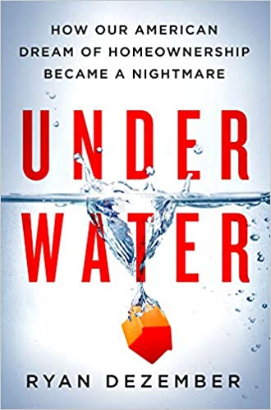
中文书名：《暗流涌动：关于我们的房屋所有权是如何从美国梦变为噩梦的》
英文书名：Underwater: How Our American Dream of Homeownership Became a Nightmare
作 者：Ryan Dezember
出 版 社：Thomas Dunne Books
代理公司：Javelin/ANA/Connie Xiao
出版时间：2020年7月
代理地区：中国大陆、台湾
页 数：288页
审读资料：电子材料
类 型：经济/社会学

内容简介：

这本书从一个被遗忘的中产阶级房主的角度讲述了上次住房危机，也是一个讲述了在经济危机之后，机构投资者如何开始购买不良房产进行租赁，从而推高了租金价格，继续取代房主的故事。这种趋势只会随着最近的投资热潮而加速，正如瑞安在《华尔街日报》上发表的一篇文章中介绍克利夫兰房屋倒卖的场景一样。

该书还提出了一个新的论点，即不是次贷引发了这次崩盘，而是向合格借款人提供了多笔贷款来炒房，从而将市场推向了崩溃边缘。

他的任务是撰写一篇关于点燃了乡下人购买的房地产热潮的文章。于是瑞安·戴思博(Ryan Dezember)安顿下来并亲自在附近买了一套房子。然后市场崩溃了，他成了数以百万计的房屋欠款突然超过了房屋市值的美国人之一。丧失抵押品赎回权的洪水使他们的房子不可能出售。更糟糕的是，他对他古雅的邻居陷入房屋失修和沉溺于毒品的绝望束手无策。他别无选择，只能成为一个苟活而又无利可图的房东。同时，他的报告显示了导致股市崩盘的投机狂潮如何向更大范围的投资者开放了美国房地产市场。

在这个深刻的个人故事中，戴思博向我们展示了华尔街和华盛顿的决策是如何影响着他所在的街道，街道位于阳光地带的一个角落，那里正遭受着止赎危机带来的震颤。读者将以报纸记者的身份，随着戴思博的高位视角目睹房屋市场的崩溃。首先，他在从繁荣到萧条的南部，在那里，一个名叫鲍勃·肖洛(Bob Shallow)的热气球驾驶员发动公寓炒房后，成为世界上最畅销的房地产经纪人之一，开发商以惊人的方式败下阵来，相关法律在一位海滨市市长的提议下也跟上了这个潮流的脚步。后来他来到了纽约，像黑石集团(Blackstone)的史蒂芬•施瓦茨曼(Stephen Schwarzman)这样的金融家，正在从丧失抵押品赎回权的情况下建立租赁帝国，宣称要占领中产阶级财富的堡垒：独栋住宅。综上所述，戴思博是陷入困境的“暗流之下”的房主。

作为华尔街推动将房屋变成资产的警示性故事，《暗流涌动》是一个有力，敏锐的故事，它以崭新的视角记载了这场经济灾难及其后果——被遗忘的中产阶级房主。

作者简介：

瑞安·戴思博（Ryan Dezember）是《华尔街日报》记者，主要撰写金融市场和投资者方面的文章。他曾在《华尔街日报》休斯顿分社撰写过有关石油行业的文章。在此之前，他曾在《移动登记报》(Mobile Register)担任记者，为《阿拉巴马海岸日报》(Coastal Alabama 's Daily)报道房地产的繁荣与萧条。他住在纽约的布鲁克林。

媒体评价：

“这本书对2008年房地产危机的影响进行了独特而深刻的描写，结合了调查性新闻和他作为‘暗流之下’房主的经历……这种见多识广、略带讽刺幽默的叙述在不牺牲宏观分析的前提下，将金融危机的故事人性化了。”
——《出版人周刊》

谢谢您的阅读！
请将回馈信息发至：萧涵糠(Connie Xiao)
安德鲁﹒纳伯格联合国际有限公司北京代表处
北京市海淀区中关村大街甲59号中国人民大学文化大厦1705室, 邮编：100872
电话：010-82449325
传真：010-82504200
Email: Connie@nurnberg.com.cn
网址：www.nurnberg.com.cn
微博：http://weibo.com/nurnberg
豆瓣小站：http://site.douban.com/110577/
微信订阅号：ANABJ2002


